突破国外技术封锁，核磁共振仪器开始量产！
来源： 央视新闻
核磁共振仪器被誉为“尖端医疗设备皇冠上的明珠”，对于心脑血管、神经和肿瘤等多种重大疾病影像诊断有重大意义，但生产技术长期被国外封锁。
近日，我国自主研发的核磁共振仪器研制成功，开始量产。
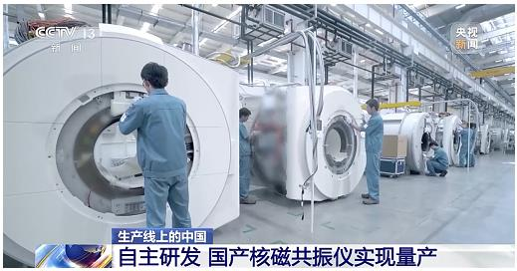
国产核磁共振仪器实现量产
医疗检查费用正在逐步降低
记者在中国科学院深圳先进技术研究院看到，生产线上生产的是我国自主研发的核磁共振仪器，画面中白色的圆柱体就是正在生产中的仪器，经过一系列复杂精密的程序之后，它将出现在医院的检查室里。
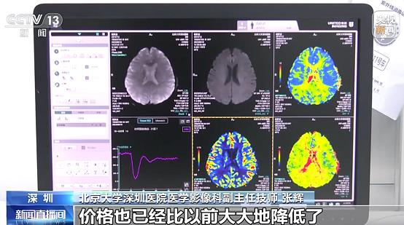
北京大学深圳医院医学影像科副主任技师张辉介绍，我国自主研发的核磁共振仪器图像质量不逊色于国际先进的核磁共振仪器生产厂家，但价格比以前大大地降低，医院的医疗检查费也在逐步地降低。
最新一代的国产核磁共振仪器
已完全达到医院提出的相关要求
北京大学深圳医院里，我国自主研发的核磁共振仪器正在工作。仪器工作的情况，实时传输到十五公里外的中国科学院深圳先进技术研究院。 记者了解到，这款仪器可以获得人体的全身影像，不仅分辨率更高，还加速了成像速度。
总台记者 朱慧容：在分辨率不是很高的核磁共振机器做出来的影像，看不出来具体的病灶在哪里。在分辨率很高的核磁共振提供的影像上，明显看出这里可能是一个肿瘤的所在位置。
中国科学院深圳先进技术研究院医工所副所长李烨介绍：“以前我们的核磁共振就像拍照片一样，你一动，照片就糊了。我们现在有了快速成像技术，就像拍电影一样，组织动也不怕，可以看到它动的过程。”
据了解，第一批国产核磁共振仪器上市不久，科研团队将临床上出现的问题总结出来，逐步攻关。目前，最新一代的国产核磁共振仪器，已经完全达到了医院提出的图像质量要求。

